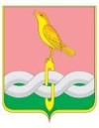

ПОСТАНОВЛЕНИЕ
Администрации Собинского муниципального округа Владимирской области

11.02.2026 № 176

Об определении части территории для реализации инициативного проекта «Благоустройство территории с организацией спортивной площадки для нужд муниципального автономного учреждения Собинского муниципального округа Владимирской области «Спортивно-оздоровительный центр «Тонус»»

В соответствии со статьей 49 Федерального закона от 20.03.2025 №33-ФЗ "Об общих принципах организации местного самоуправления в единой системе публичной власти", Законом Владимирской области от 09.02.2021 № 12-ОЗ "Об отдельных вопросах в сфере регулирования отношений по реализации инициативных проектов, выдвигаемых для получения финансовой поддержки за счет межбюджетных трансфертов из областного бюджета, во Владимирской области", Уставом Собинского муниципального округа Владимирской области, решением Совета народных депутатов Собинского муниципального округа от 29.01.2025 № 5/1 «Об утверждении Положения о порядке определения части территории, выдвижения, обсуждения, внесения, рассмотрения инициативных проектов, формирования и деятельности конкурсной комиссии по проведению конкурсного отбора, реализации и финансирования, а также расчета и возврата сумм инициативных платежей в муниципальном образовании Собинский муниципальный округ Владимирской области», рассмотрев инициативный проект, представленный инициативной группой жителей Собинского муниципального округа, администрация Собинского муниципального округа п о с т а н о в л я е т:
1.Определить часть территории Собинского муниципального округа – земельный участок с кадастровым номером 33:12:010901:325 для реализации инициативного проекта «Благоустройство территории с организацией спортивной площадки для нужд муниципального автономного учреждения Собинского муниципального округа Владимирской области «Спортивно-оздоровительный центр «Тонус»» в интересах жителей Собинского муниципального округа Владимирской области согласно приложению.
2.Контроль за исполнением настоящего постановления возложить на заместителя главы администрации, руководителя аппарата.
3. Настоящее постановление вступает в силу после его официального опубликования в газете «Доверие».

Глава округа А.В.Разов

Приложение
к постановлению администрации
Собинского муниципального округа
от 11.02.2026 № 176

Схема
расположения территории для реализации инициативного проекта
«Благоустройство территории с организацией спортивной площадки
для нужд муниципального автономного учреждения Собинского муниципального округа Владимирской области «Спортивно-оздоровительный центр «Тонус»»

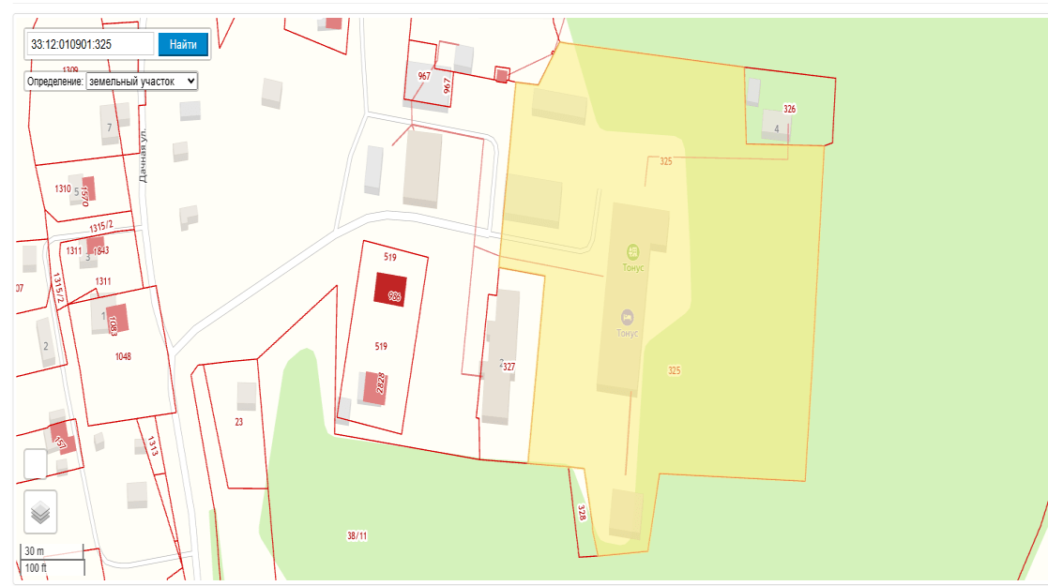
Муниципального автономного учреждения Собинского муниципального округа Владимирской области «Спортивно-оздоровительный центр «Тонус»,
земельный уч.1
кадастровый номер 33:12:010901:325

